ALIMENTS PREPARATS

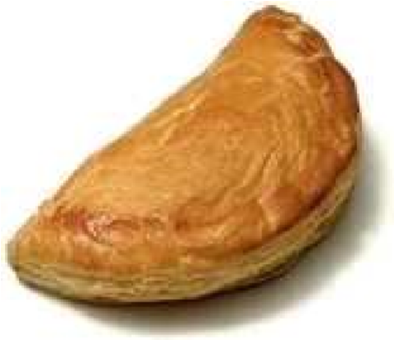 | 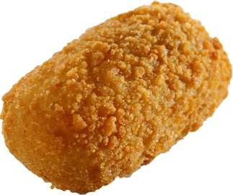 | 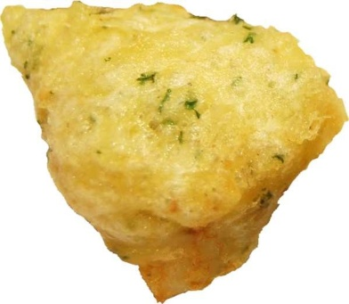 | 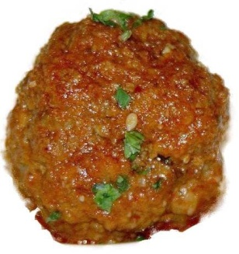
cresta | croqueta | bunyol | mandonguilla
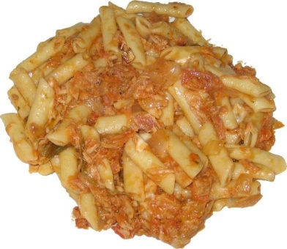 | 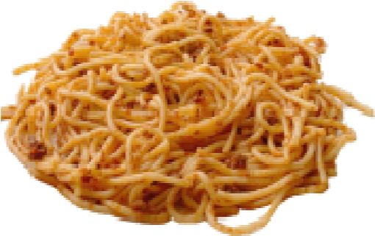 | 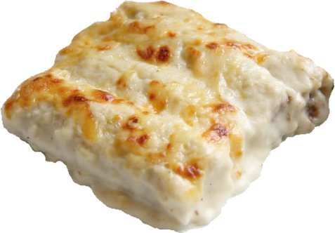 | 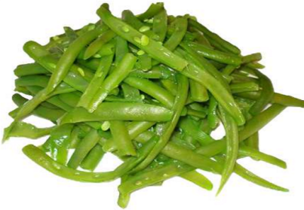
macarrons | espaguetis | canelons | verdura

 | 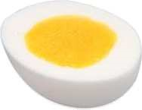 | 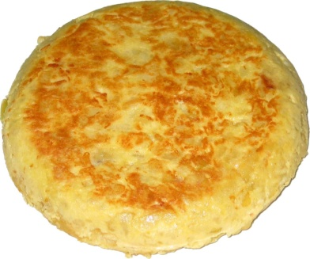 | 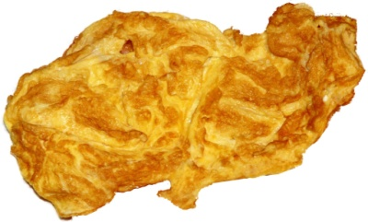
ouferrat | oudur | truitapatates | truita francesa
2

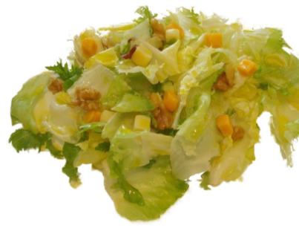 | 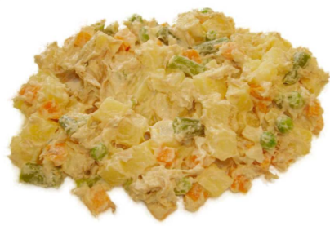 | 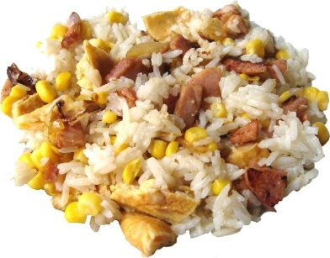 | 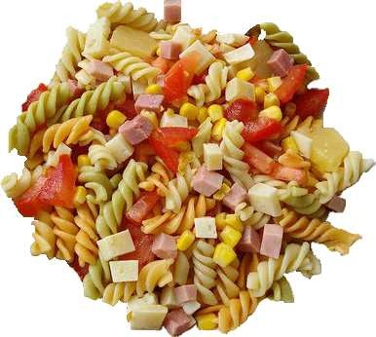
amanida | amanidarussa | amanidaarròs | amanida pasta

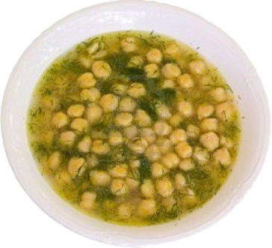 | 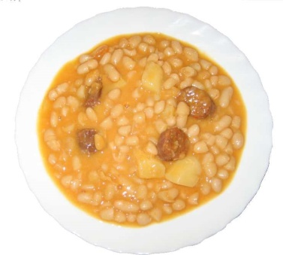 | 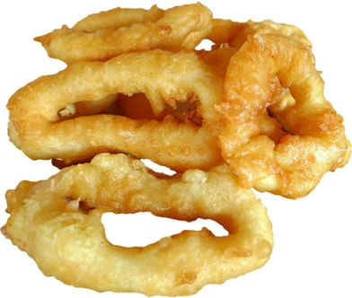 | 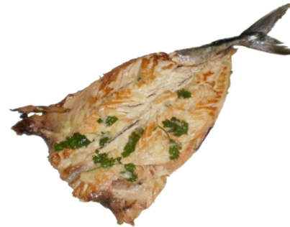
cigrons | mongetes | calamars | peix

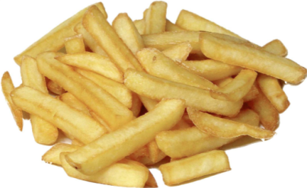 | 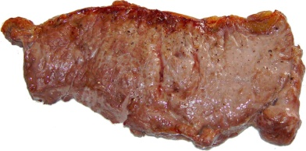 | 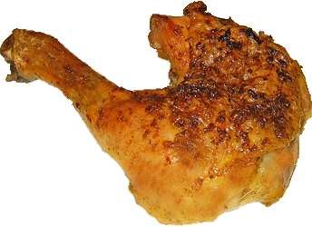 | 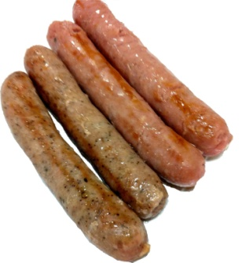
patatesfregides | bistec | cuixa pollastre | salsitxes

Còpia la recepta:

Preparació de la truita de patates i ceba
- Pelar la ceba i tallar-la en juliana fina.
- Netejar i pelar les patates.
- Posar abundant oli d’oliva en una paella d’uns 20-25 cm de diàmetre. Coure durant uns 30 minuts, fins que la patata estigui cuita i veiem que es desfà fàcilment quan la toquem.
- Batre una mica els ous suaument en un bol.
- Afegir les patates i la ceba al bol dels ous i remenar. Deixar reposar la mescla 10 minuts.
- Coure la truita de patates i ceba 2 minuts a foc suau si la voleu sucosa (si la voleu més feta, coure-la 1 o 2 minuts més). Donar-li la volta amb l’ajuda d’un gira-truites i acabar de coure-la 2 minuts més.
- Per servir la truita de patates i ceba es pot acompanyar d’un parell de llesques de pa torrat amb tomàquet, oli i sal.

